PADA TANGGAL 8 APRIL 2024 BEM FKM UAD MENGADAKAN IMUNISASI KEPADA ANAK – ANAK BALITA DI GODEAN GAMPING

Press Release By Fadila Chairunisa Nasution

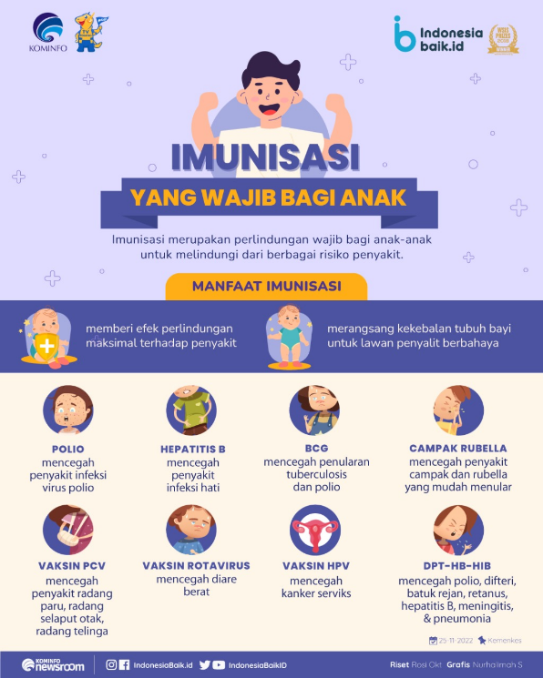

Pada tanggal 18 April 2024 BEM FKM UAD mengadakan kegiatan imunisasi terhadap anak – anak balita di Godean Gamping. Kegiatan ini dilakukan untuk memperingati hari anak – anak balita.

Hari Anak Balita Nasional ditetapkan oleh Kementrian RI, hal ini bertujuan untuk meningkatkan perhatian terhadap kesehatan dan perkembangan balita di seluruh indonesia. Imunisasi adalah kegiatan pemberian vaksin kepada anak untuk mencegah penularan penyakit tertentu.

Kegiatan dilakukan dari jam 08:00 pagi sampai dengan selesai dan dihadiri oleh ibu-ibu yang memiliki anak balita, ketua RT/RW setempat, Nakes setempat dam BEM FKM UAD. Pelaksanaan kegiatan terdiri dari 3 tahap yaitu; tahap pertama memberikan imunisasi berupa vaksin,tahap kedua Memberikan edukasi tentang kesehatan anak, dan tahap ketiga memberikan susu untuk anak- anak.

Imunisasi dilakukan oleh nakes setempat dengan memberikan vaksin influenza yang di berikan untuk anak umur 6 bulan.flu adalah salah satu penyakit akibat virus yang sering menyerang anak-anak. Vaksin influenza efektif untuk mencegah penularan, serta menekan risiko komplikasi influenza yang berat

Edukasi Kesehatan anak ini dilakukan oleh 2 orang yaitu Nakes dan Anggota BEM FKM UAD. Edukasi berisi Penyebaran penyakit , pencegahan penyakit , pengobatan, dan mengenalkan berbagai makanan dan minuman yang bergizi untuk anak. Kegiatan terakhir yaitu memberikan susu untuk anak – anak yang dilakukan anggota BEM FKM dan di bantu oleh RT/RW setempat.

Whatsapp : 085927243739
Email : 2300029084@webmail.uad.ac.id

